***Č t y ř ú h e l n í k   I I.***

***Rovnoběžník***

**Rovnoběžník =** *čtyřúhelník, jehož každé dvě protější strany jsou rovnoběžné*

*a shodné (stejně dlouhé)*

Dělení podle velikosti vnitřních úhlů:

f

1. ***kosoúhlé*** ( VÚ kosé = ne pravé!!!)

e

***kosodélník, kosočtverec***

b) ***pravoúhlé*** neboli pravoúhelníky

(mají VÚ pravé).

***obdélník, čtverec***

Dělení podle velikostí stran:

***a) kosodélník****x* ***obdélník***

***b) kosočtverec****x* ***čtverec***

**Základní vlastnosti** každého rovnoběžníku:

*a) každé dvě protější strany jsou navzájem rovnoběžné;*

*b) každé dvě protější strany jsou shodné*

*c) úhlopříčky se navzájem půlí (bod S je středem obou úhlopříček)*

*d) každé dva protější vnitřní úhly jsou shodné*

*e) součet velikostí každých dvou sousedních vnitřních úhlů je 180°*

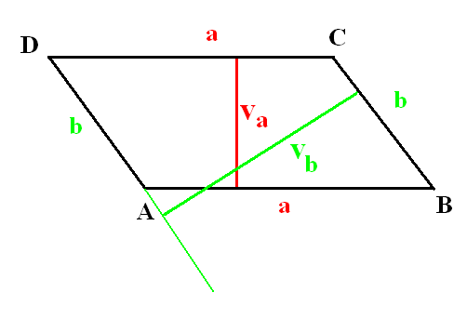

**Výška v rovnoběžníku** je úsečka spuštěná z vrcholu na protější stranu. (= vzdálenost dvou rovnoběžných stran).

Každý rovnoběžník(mimo čtverce a kosočtverce)má dvě dvojice stejně velikých výšek(lze je rýsovat uvnitř

i vně rovnoběžníku).

**Obvod a obsah rovnoběžníku:**

**Obvod: O = 2 . (a + b) Obsah: S = a . va**

**S = b . vb**

**Obsah trojúhelníku:** Jestliže se rovnoběžník skládá ze dvou trojúhelníku, pak stačí obsah rovnoběžníku vlastně vydělit dvěma !!!☺

**S = (a . va)/2**

**Příklad:** Vypočtěte obvod a obsah rovnoběžníku, jehož strany mají délku

a = 3 cm, b = 6 cm a výška příslušná ke straně ***a*** měří 5cm.

Řešení: O = 2 . (a + b) O = 2 . (3 + 6) **O = 18 cm**

S = a . va S = 3 . 5 **S = 15 cm2**